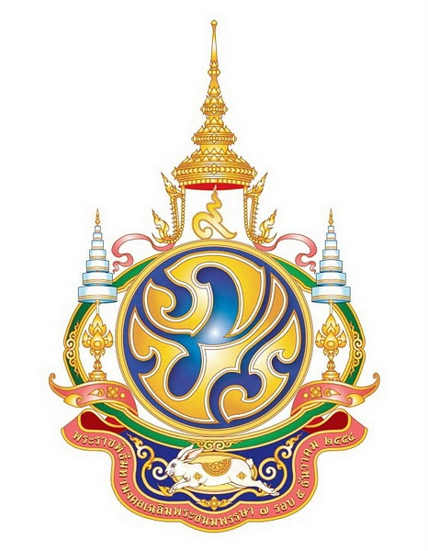

สำนักงานประชาสัมพันธ์จังหวัดสงขลา Tel/Fax:0-74312851, 0-7432-1105
www.prsongkhla.com E-mail: prsongkhla@hotmail.com
********************************************************

จังหวัดสงขลา ขอเชิญร่วมปล่อยพันธุ์สัตว์น้ำ เพื่อถวายเป็นพระราชกุศลแด่พระบาทสมเด็จ พระเจ้าอยู่หัวฯ เนื่องในโอกาสที่พระบาทสมเด็จพระเจ้าอยู่หัวฯ ทรงมีพระชนมพรรษา 84 พรรษา
จังหวัดสงขลา กำหนดจัดพิธีปล่อยพันธุ์สัตว์น้ำ ในวันที่ 18 สิงหาคม 2554 ณ เขตฟาร์มสัตว์น้ำโดยชุมชน หมู่ที่ 2 ตำบลคูขุด อำเภอสทิงพระ จังหวัดสงขลา
นายสายันต์ เอี่ยมรอด ประมงจังหวัดสงขลา เปิดเผยว่า จังหวัดสงขลา ร่วมกับหน่วยงานกรมประมงในจังหวัดสงขลา และองค์การบริหารส่วนตำบลคูขุด กำหนดจัดพิธีปล่อยพันธุ์สัตว์น้ำ ในวันที่ 18 สิงหาคม 2554 ณ เขตฟาร์มสัตว์น้ำโดยชุมชน หมู่ที่ 2 ตำบลคูขุด อำเภอสทิงพระ จังหวัดสงขลา เวลา 09.30 น. เป็นต้นไป โดยจะปล่อยพันธุ์ปลาบู่ จำนวน 100,000 ตัว และกุ้งก้ามกราม จำนวน 1,000,000 ตัว เพื่อถวายเป็นพระราชกุศลแด่พระบาทสมเด็จพระเจ้าอยู่หัว เนื่องในวโรกาสพระราชพิธี มหามงคลเฉลิมพระชนมพรรษา พระบาทสมเด็จพระเจ้าอยู่หัวฯ 7 รอบ 5 ธันวาคม 2554 โดยมีท่านอธิบดีกรมประมงเป็นประธานในพิธี จึงขอเชิญชวนประชาชนร่วมปล่อยพันธ์สัตว์น้ำ ณ เขตฟาร์มสัตว์น้ำ โดยชุมชน ตำบลคูขุด อำเภอสทิงพระ จังหวัดสงขลา ในวันที่ 18 สิงหาคม 2554 เวลา 09.30 น. เป็นต้นไป...
*****************************************

ปสุตา แก้วมณี // ข่าว
16 ส.ค. 54
สำนักงานประชาสัมพันธ์จังหวัดสงขลา

